**Чепоков Е.С. (ПИ-18-2)**

# **Каковы особенности рынка труда в спорте?**

Чем лучше и непредсказуемее продукт, чем больше покупатели тратят денег на матче, тем лучше и выгоднее команда.

Команды являются единственными покупателями игроков и обладают монопольной властью, из-за чего у игроков мало свободы и, если они хотят получать больше, им придется принимать условия клубов.

Отсутствует конкуренция у клубов, так как маленькие клубы не могут себе позволить дорогостоящих игроков, поэтому для выхода в более премиальные лиги нужно взращивать звезд самим.

Когда спрос на команду растет, растет и предельная выручка данной команды, увеличивается заработная плата всех игроков. Так как в команде фиксированное количество игроков и фиксированная длительность матча, классические модели рынка труда здесь не работают, нельзя увеличить длительность матча или добавить еще одного игрока.

Команда из города с большим населением должна генерировать больше дохода, чем команда в небольшом городе, т.к. в большом городе больше потенциальных фанатов. Но даже в маленьком городе можно получать большой доход, важна степень интереса, насколько сильно фанаты переживают за команду. Также игры на старых стадионах с плохими сидениями, возможно, будут генерировать меньше прибыли, чем игры на новых стадионах с удобными и новыми сидениями, с хорошим видом на игровое поле. Если стадион находится в части города, где вы чувствуете себя небезопасно, вероятность, что вы пойдете туда, ниже. Окружение (люди) вокруг стадиона также имеют значение. Нужно контролировать дискриминацию потребителей: некоторые фанаты не хотели бы смотреть на игроков с другой расовой принадлежностью. + если на стадионе большинство фанатов – афроамериканцы, то “белые” пойдут на игру с меньшей вероятностью, многие не хотели бы находиться среди людей другой расы.

Если вы повышаете свой процент побед на 1 процентный пункт, ваш доход увеличивается на 10 330$. Каждый дополнительный увеличивающийся процент выигрыша приносит столько же дополнительного дохода. Чем больше население, тем больше вы получаете доходов. Доход в то же время почти полностью состоит из посещаемости.

По мере роста заработной платы увеличивается и альтернативная стоимость досуга. Если у вас есть более высокая заработная плата за дополнительный час, который вы не работаете, вы отказываетесь от большей заработной платы за каждый час досуга, который вы решили взять. После определенного момента, когда заработная плата продолжает расти еще больше, вы можете подумать о покупке досуга. Досуг-это нормальное благо. В какой-то момент кривая предложения рабочей силы разворачивается и становится отрицательно наклонной. При более низкой заработной плате эффект замещения больше, чем эффект дохода, а кривая предложения рабочей силы имеет положительный наклон. Но в какой-то переломный момент эффект дохода доминирует над эффектом замещения, и кривая имеет отрицательный наклон. Спорт – это отрасль, где вы можете легко увидеть, что такое поведение может действительно произойти.

Инвестиции в более высокую заработную плату - действительно приносят дивиденды.

Команды и игроки имеют объективную функцию, и эта объективная функция заключается в максимизации полезности.

# **Как зарплата соотносится с результативностью в спортивной экономике?**

Чем эффективнее игрок, тем больше он получает. Чем больше игрок проводит времени на поле и чем больше он делает/помогает команде тем больше он получает.

Команды являются обладателями игроков, поэтому команда (клуб) имеют возможность продать игрока другому клубу, если игрок начинает приносить меньше пользы или цена выкупа другим клубом выгоднее чем количество денег, которые игрок сможет принести.

Игрокам и командам помогают договорится арбитры, чтобы цена зарплаты устраивала обе стороны.

Игроки получают доход исходя из того, что они делают для команды. Если в играх с определенным игроком коэффициент выигрыша повышается, то и зарплата игрока повышается, если коэффициент понижается или остается неизменным соответственно наоборот.

# **Какие факторы влияют на зарплату игроков?**

Факторы, влияющие на зарплату игроков:

* Сколько играет игрок
* Вклад во время игры
* Физические характеристики (большой вклад имеет выносливость)
* Популярность игрока (чем он популярнее, тем больше людей пойдут на матч с ним)
* Спортивный талант

Игроки, закрепленные контрактом с клубом (reserve clause), получают меньше, нежели игроки, ведущие переговоры о их зарплате.

Свободные игроки повышаются в цене, тем более если этот игрок популярен, игрок сам выбирает куда пойти, основываясь на зарплате и клубе.

# **Пожалуйста, выберите один из видов спорта США (MLS, NBA, MLB, NFL, NHL), выберите команду и сезон и проанализируйте структуру заработной платы среди игроков команды**

NBA – одно из двух направлений самых популярных видов американского спорта на ряду с NFL. На данный момент лига NBA набирает темпы роста по популярности, в связи с локаутом прошлого года и смертью Коби Брайанта. Доход зависит от популярности команды и от затрат зрителей во время игры команды.

На момент 2020 года все более и более популярна становится команда Lakers на игры которой появился огромный ажиотаж из-за смерти игрока этой команды.

Доходы игроков команды Lakers на период 2019/20 сезона

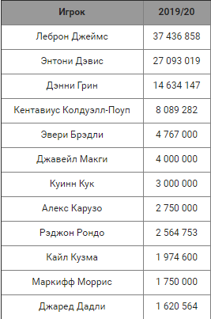

Показатели игроков за сезон

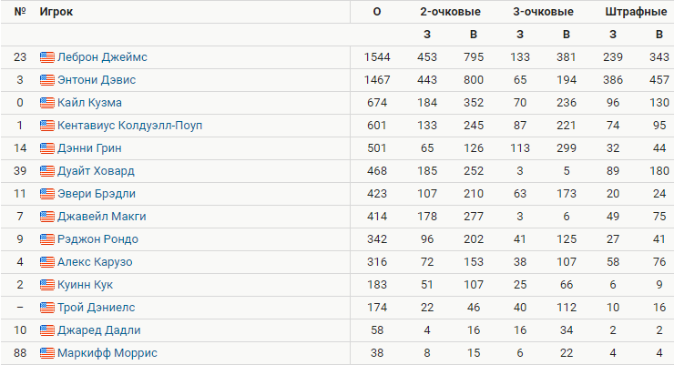

Основываясь на вышеперечисленных показателях можно сделать вывод о зарплате игроков

Зарплаты игроков зависят от следующих факторов:

* Чем больше забитых мячей и чем больше очков, тем выше доход игрока, так же влияет и количество очков с разных позиций (например, Дэнни Грин не лидирует по общему количеству игроков но лидирует по забитым трехочковым из за чего и высокий показатель зп)
* Количество отыгранных игр за сезон
* Длительность и вид контракта
* Проведенное время с мячом, если игрок часто теряет или криво передает мяч, зарплата ниже.

Доход самой команды зависит от нескольких факторов:

* Популярность команды
* Популярность отдельного игрока в команде
* Количество проданных билетов
* Количество проданных товаров с символикой команды